长春工程学院多功能教室硬件设施建设项目建设内容、功能与需求

一、项目建设内容
1.提供包括但不限于满足教师课间休息、教学、培训、研讨、会议等所需的卡位、桌椅、投影机、投影幕布、扩音等设备、材料和设施 。
2.以满足教师课间休息、教学、培训、研讨、会议等需求为目标，提供教师成长支持中心和智慧培训教室场地的系统集成服务。

二、项目功能及需求
1.场地硬件配置要求：
（1）教师成长支持中心：
➢ 需提供休闲椅子、洽谈台，要求舒适美观，可移动，可组合，便于临时开会和研讨使用；
➢ 需提供诸如功放机和扩音等设备，满足现场扩音、播放音乐等需求；
➢ 需提供校园网接入接口。
（2）智慧培训教室：
➢ 不低于60人同时教学和研讨的桌椅，要求桌椅一体，可随意收起，方便整理；
➢ 容纳不低于10人的会议桌、椅子；
➢ 不低于2套的办公卡位及椅子和品牌电脑。电脑显示器屏幕尺寸不低于23英寸，分辨率1920*1080（P），主机不低于I7 8G 1TB+128SSD;
➢ 投影设备1套，满足视频播放的需求，分辨率不低于1920*1080（P）；
➢ 扩音系统1套，满足教学、研讨时的讲话控制、扩音要求，配合投影机，提供优良的视听效果；
➢ 教室内教学用多媒体设备集中管理和控制系统1套；
➢ 讲台1个；
➢ 支持校园网接入。
2.提供以上硬件设备的系统集成服务。
3.场地平面图如下：
（1）教师成长支持中心
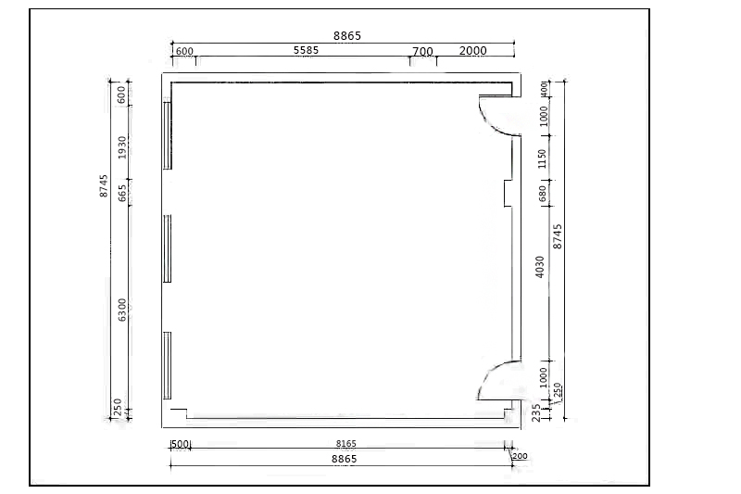（2）智慧培训教室
